Отдел надзорной деятельности и профилактической работы
по г. Тулуну, Тулунскому и Куйтунскому районам сообщает.

Уважаемые жители Тулунского района, за период с 01.01.2019 г. по 19.11.2019 г. на территории Тулунского района зарегистрировано 70 пожаров (АППГ – 49, увеличение на 21 случай), на пожарах погиб 1 человек (АППГ – 0, увеличение на 1 случая), на пожарах травмировано 4 человека (АППГ – 4, на уровне).
Распространенными причинами пожаров являются: нарушение правил пожарной безопасности при устройстве и эксплуатации печного отопления, неосторожное обращение с огнем, в том числе при курении, нарушение правил пожарной безопасности при эксплуатации электрооборудования и короткое замыкание электропроводки.
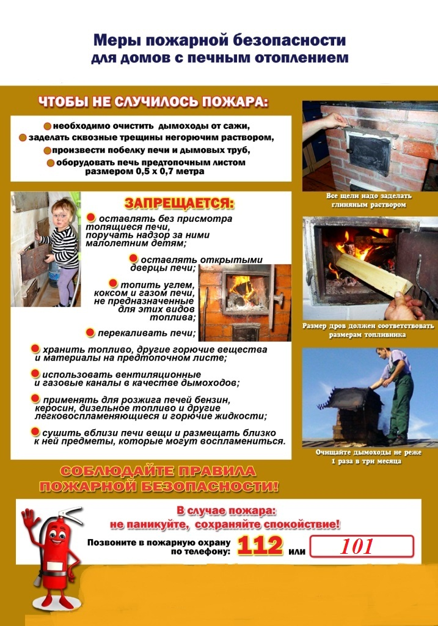Любой пожар как был, так и остается бедствием, которое удастся победить лишь в одном случае: незамедлительно оповестить о нём пожарных.
Для экстренного вызова пожарных в Российской Федерации функционирует номер 112. Осуществить вызов пожарных с номера экстренного вызова 112 есть возможность, даже если нет денег на счету, SIM-карта заблокирована или совсем отсутствует в телефоне, а также, если телефон заблокирован.
При вызове пожарных следует предоставить диспетчеру следующую информацию:
- Адрес, где произошло возгорание или начался пожар.
- Обозначить загоревшийся объект: жилое, складное либо офисное здание, АЗС и др.
- Конкретизировать, что именно воспламенилось: крыша, электроприбор и др.
- Сообщить дополнительную информацию: например, на каком этаже произошло возгорание, количество этажей объекта, номер подъезда и др.
- Предоставить данные о себе: фамилия, имя и номер телефона.

Убедительная просьба к жителям Тулунского района, к работникам организаций и учреждений!
Не забывайте, что в случае возгорания важна каждая секунда, поэтому от паники нужно избавиться быстро. Как только Вы, в случае пожара или возгорания, перешли в безопасное для себя место, нужно незамедлительно оповестить пожарную охрану.

Помните: пожар легче предупредить, чем потушить, и тем самым избежать серьезных последствий!
По имеющимся вопросам у граждан, представителей организаций и учреждений просим обращаться в отдел надзорной деятельности и профилактической работы по
г. Тулуну, Тулунскому и Куйтунскому районам по адресу г. Тулун, ул. Советская 47, кабинет 14.
Вызов пожарной охраны со стационарных телефонов – 01.
Вызов пожарной охраны с сотовых телефонов – 112, 101, 01.

Заместитель главного государственного инспектора
г. Тулуна, Тулунского и Куйтунского районов
по пожарному надзору А.Е. Вернигоров

